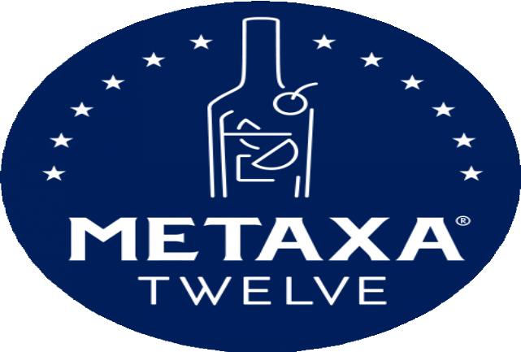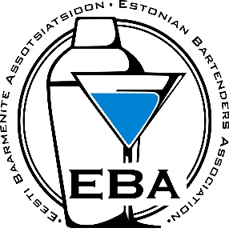
METAXA TWELVE BAARMENIDE VÕISTLUS 12.09.2022
Võistlusele eelregistreerimine kuni 31. august (kontaktandmetega).
Kokteiliretsept saata 6. septembriks.

Nimi:

Vanus: Töökogemus:

Töökoht:

Telefon: E – mail:

Kokteili nimi:

NR. | Retsept | ML

METAXA 12 …

2.

3.

4.

5.

6.

7.

8.

Kaunistus:

Suupiste:

Klaas:

Valmistamise lühikirjeldus, taaskasutuse lühikirjeldus:

Ma kinnitan, et kõik õigused kokteili koostisosade ja nime osas kuuluvad METAXA-le.

